**ÔN TẬP**

Cơ sở dữ liệu QLSV gồm bảng sau:

SINHVIEN (MaSV, HoTen, NgaySinh, GioiTinh)

***Yêu cầu:***

* Tạo cơ sở dữ liệu và bảng bằng query.
* Nhập ít nhất 3 mẩu tin cho bảng.
* Thiết kế **FrmSinhVien** theo mẫu sau:

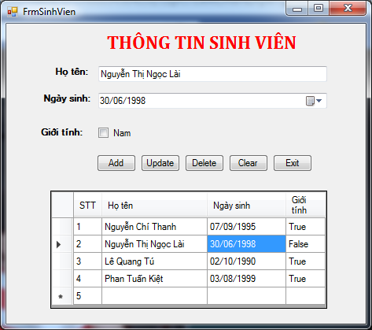

* Chèn giá trị cho cột STT
* Khi click vào ô bất kỳ thì nội dung mẩu tin tại ô tương ứng sẽ hiển thị lên các textbox, datetimepicker và checkbox tương ứng
* Các nút lệnh thực hiện đúng chức năng (hỏi trước khi xóa, trước khi thoát, ngày sinh thỏa điều kiện)